Башkортостан Республикаhы  Миeкe районы муниципаль районыныn Кoсoгeн ауыл советы ауыл билeмehе  Совет | 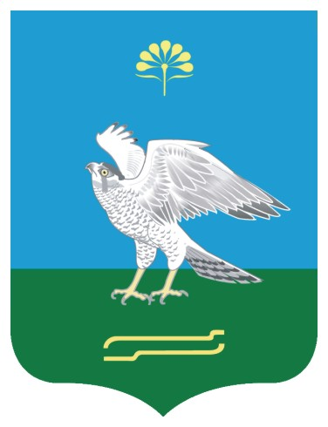 | Совет сельского поселения Качегановский сельсовет муниципального района Миякинский район  Республики Башкортостан

KАРАР РЕШЕНИЕ

О деятельности депутатов избирательных округов №№ 1,3,6, 8,10

Заслушав информацию депутатов от избирательных округов №№ 1,6,7,8,10 Мисбахова Ш.М., Яруллина И.Б., Макарова В.В., Билалова Р.Б., Хабибуллиной А.Р. о своей деятельности Совет Сельского поселения Качегановский сельсовет муниципального района Миякинский район Республики Башкортостан

Р Е Ш И Л:

1.Принять к сведению информацию депутатов от избирательных округов №№ 1,6,7,8,10 Мисбахова Ш.М., Яруллина И.Б., Макарова В.В., Билалова Р.Б., Хабибуллиной А.Р.
2. Депутатам Совета сельского поселения Качегановский сельсовет Мисбахову Ш.М., Яруллину И.Б., Макарову В.В., Билалову Р.Б., Хабибуллиной А.Р. принимать более активное участие в решении проблем населения в своем избирательном округе.
3. Контроль за исполнением данного решения возложить на председателя Совета.

Глава сельского поселения Г.Р.Кадырова

с. Качеганово
11 июля 2016 г.
№ 57

